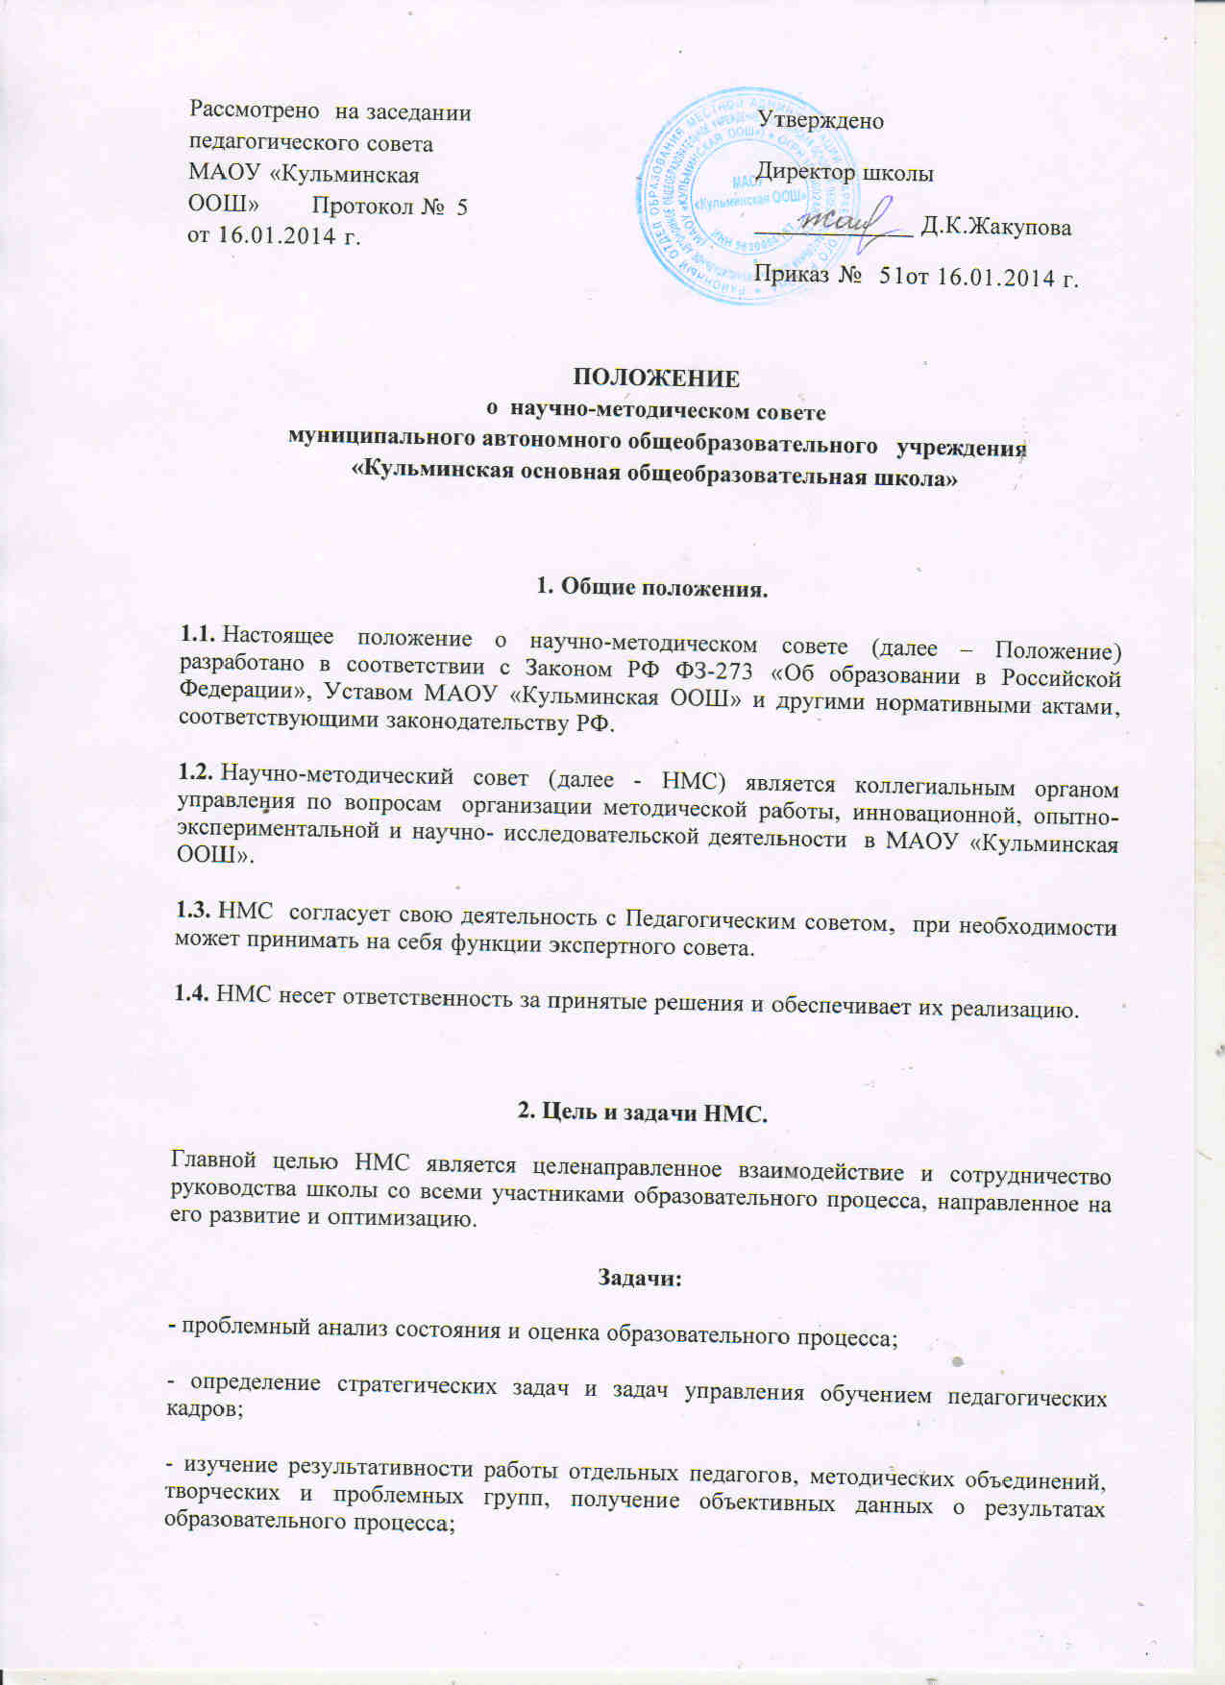

- разработка методических рекомендаций педагогам с целью повышения эффективности и результативности их труда, роста профессионального мастерства, а активизация работы методических объединений;
- обеспечить условия для методической работы, инновационной, опытно-экспериментальной и научно- исследовательской деятельности в МАОУ «Кульминская ООШ»;
- создать условия для развития учительского потенциала через разработку и реализацию профессиональных проектов, участие в инновационной деятельности, повышение квалификации, участие в профессиональных конкурсах, проведение аттестационных процедур, организацию курсовой подготовки;
- экспертная оценка нововведений, опытно-экспериментальных программ, программ специализированных и элективных курсов, выявление прогрессивного педагогического и управленческого опыта;
- организация конкурсов профессионального мастерства педагогов, обобщение и распространение передового педагогического опыта и научных разработок;
- организация педагогической поддержки одаренных детей, развитие проектной деятельности обучающихся, участие в олимпиадах и конкурсах различного уровня;
- обеспечение методических условий для поэтапной реализации ФГОС начального, основного общего и среднего общего образования.

3. Основные направления и содержание деятельности
3.1 Основные направления деятельности НМС определяются приоритетными направлениями в области образования, Программой развития школы, Основной образовательной программы.
3.2 Содержание деятельности НМС:
- координирует деятельность методических объединений, проектных, проблемных и творческих групп, деятельность тьюторов;
- заслушивает, обсуждает отчеты методических объединений, членов педагогического коллектива, проблемных и творческих групп, руководителей экспериментов, руководителей НОУ о результатах методической работы, участия в инновационной деятельности;
- организует целенаправленную работу по развитию профессиональной субкультуры педагогов, распространению положительного педагогического опыта;
- создает условия для прохождения аттестационных процедур педагогическими работниками школы;
- формирует проектные группы по разработке целевых программ (проектов), способствующих реализации программы развития школы, по разработке основной образовательной программы школы по ступеням обучения в соответствии с ФГОС второго поколения;
- оценивает эффективность реализации программ (инновационных проектов);
- рассматривает и проводит экспертную оценку рабочих программ по предметам учебного плана в части компонента, реализуемого участниками образовательного процесса;
- рассматривает вопросы методического сопровождения одаренных обучающихся;
- обеспечивает участие обучающихся во Всероссийской олимпиаде школьников, в научно-практических конференциях, дистанционных конкурсах и олимпиадах различного уровня;
- разрабатывает Положения по организации и совершенствованию научно-методической работы в Школе;
- осуществляет оперативную рефлексию процесса и результатов инновационной работы Школы, промежуточных и итоговых диагностик выявления уровня профессионального развития педагогических работников;
- анализирует эффективность научно-методической работы в Школе.

4. Порядок формирования и организация деятельности НМС.
4.1. Возглавляет работу НМС председатель (директор Школы).
4.2. Членами НМС являются руководители методических объединений, опытные педагоги, занимающиеся инновационной деятельностью. Члены НМС выполняют свои обязанности на общественных началах.
4.3. Состав НМС утверждается приказом директора школы.
4.4. Из числа членов НМС выбирается секретарь. Срок полномочий секретаря – один год.
4.5. Секретарь обязан сообщать членам НМС дату, место, повестку заседания, оказывать помощь председателю в организации заседаний Совета, составлять протоколы заседаний, вести банк информационно-аналитических материалов, представленных членами Совета, приглашенными лицами для рассмотрения на заседаниях.
4.6. Деятельность НМС организует председатель в соответствии с настоящим Положением и планом работы.
4.7. Основной формой работы НМС является заседание.
4.8.Решение НМС принимается открытым голосованием, если за него проголосовало большинство присутствующих постоянных членов.
4.9.Решения носят рекомендательный характер, на основании решения НМС директор Школы может принимать управленческие решения и издавать соответствующие приказы.

5. Права и обязанности членов НМС.
5.1. Обязанности:
- изучение деятельности педагогов, работы методических объединений, проектных, проблемных и творческих групп, заслушивание промежуточных и итоговых отчетов их деятельности;
- обеспечение методической помощью педагогов, групп, методических объединений при наличии запроса и в случае выявления проблем;
- анализ уровня образовательного процесса, уровня эффективности реализации образовательных программ;
- организация разработки и экспертизы стратегических документов школы (программы развития, образовательной программы, целевых программ);
- организация мониторинга результатов опытно-экспериментальной, научно-исследовательской работы, аттестации педагогов, реализации программ развития и других программ, утвержденных педагогическим Советом;
- информационное и методическое обеспечение результатов работы.
5.2. Права:
- определять стратегические задачи функционирования и развития образовательного учреждения;
- обращаться к администрации школы с запросом о предоставлении необходимой нормативной, статистической и научно-методической документации;
- вносить предложения по улучшению деятельности педагогов школы в целом, обобщать передовой опыт;
- представлять сотрудников школы к поощрениям за результаты научно-методической работы;
- вносить коррективы в программы экспериментов, утверждать авторские, образовательные программы, программы инновационной деятельности;
- вносить предложения в положения о школьных конкурсах и смотрах.

6. Документация НМС.
Протоколы заседаний, информационно-аналитические материалы, представленные членами НМС.

